第一次数图作业

1. 程序说明：

程序文件夹中有input和output，还有gray.py、RGB.py、HIS.py这些python文件。Input是待操作的图片，output是均衡后的输出图片。

1. gray.py:

是对灰色图做直方图均衡的代码，直接运行代码就能完成。运行结果会显示一个原图和转换后的图像的对比。并且转换后的图像会保存在output文件夹中

1. RGB.py:

是对彩色图做直方图均衡的代码，直接将RGB图分成三个通道，分别做直方图均衡，再合并。直接运行代码就能完成。运行结果会会显示一个原图和转换后的图像的对比。并且会将转换后的图像保存在output文件夹中

1. HIS.py:

是对彩色图做直方图均衡的代码，是将RGB图像先转换到HIS颜色空间，分别做直方图均衡，再合并。是对灰度图做直方图均衡的代码，直接运行代码就能完成。运行结果给会显示一个原图和转换后的图像的对比。并且会将转换的图像保存再output文件夹中

1. 实验结果分析
2. 灰度直方图均衡

运行结果如下：

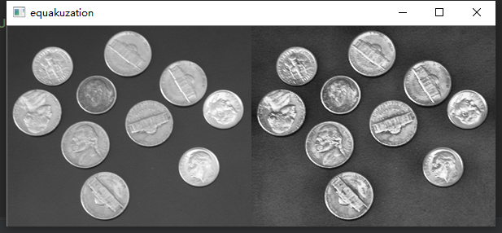

这里我采用的是自适应的直方图均衡。可以看得到灰度比增大，图像更加锐利、对比度增加。

1. 彩色直方图均衡（直接在RGB空间版本）

运行结果如下：

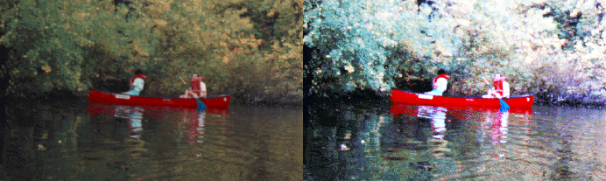

从结果来看，对比度大了很多，显色显得不真实。颜色有些许变动

1. 彩色直方图均衡（先从RGB空间转换到HIS空间再处理版本）

运行结果如下：

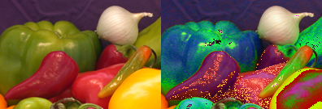

从结果来看，效果不太好，有很多的噪声存在。可能是由于RGB转HIS的代码不准确，导致均衡效果不好。目前正在积极的寻找优化的方法